2022年对省级人民政府履行教育职责情况满意度调查公告

根据国务院教育督导委员会办公室部署，现对省级人民政府履行教育职责情况进行满意度调查。
调查时间从现在起至12月31日。调查内容围绕2022年对省级人民政府履行教育职责的评价重点，聚焦教育公平、教育质量、政府治理、总体评价等方面。调查对象包括社会人士、教师和学生（幼儿园只涉及到社会人士、教师）。
请您扫描或长按识别二维码——选择“关注公众号”——点击首页底部“互动平台”——“政府履责情况调查”。
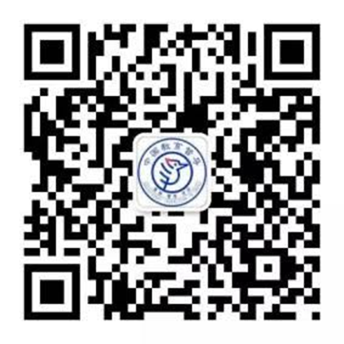

（中国教育督导微信公众号二维码）

